# Capítulo 1-7: Característica de Voltaje-Corriente de un Diodo

## Resumen Sencillo del Capítulo

Este capítulo analiza cómo se comporta un diodo cuando se le aplica un voltaje, ya sea en polarización directa o inversa.  
  
- En polarización directa, cuando el voltaje supera el potencial de barrera (0.7 V en silicio), el diodo conduce corriente, y esta aumenta rápidamente.  
- En polarización inversa, el diodo no conduce, salvo una pequeña corriente inversa (de portadores minoritarios).  
- Si el voltaje inverso alcanza el voltaje de ruptura (V_BR), se genera una corriente muy grande por efecto avalancha, que puede romper el diodo si no se controla.  
- La curva V-I muestra estos comportamientos: casi sin corriente en inversa, y una subida brusca de corriente en directa después de 0.7 V.  
- La temperatura afecta la curva: si sube, el potencial de barrera baja y la corriente directa aumenta para un mismo voltaje.

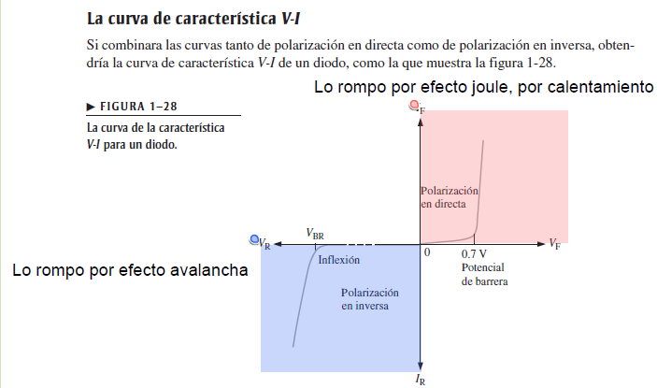

## Respuestas al Repaso de la Sección 1-7

1. 1. ¿Qué significa la inflexión de la curva de polarización en directa?

Es el punto (~0.7 V) donde el diodo empieza a conducir mucha corriente porque se supera el potencial de barrera. Es el cambio de comportamiento clave del diodo.

1. 2. ¿En qué parte de la curva un diodo en directa opera normalmente?

En la parte donde el voltaje es mayor a 0.7 V y la corriente aumenta rápidamente.

1. 3. ¿Cuál es más grande: el voltaje de ruptura o el potencial de barrera?

El voltaje de ruptura es mucho más grande (por ejemplo, −50 V), mientras que el potencial de barrera es de solo 0.7 V.

1. 4. ¿En qué parte de la curva un diodo en inversa opera normalmente?

En la zona de corriente inversa muy pequeña, antes de alcanzar la ruptura. Esa corriente es casi despreciable.

1. 5. ¿Qué le sucede al potencial de barrera si aumenta la temperatura?

Disminuye: por cada grado Celsius, baja alrededor de 2 milivoltios. Así, a mayor temperatura, el diodo conduce más fácilmente.